Приложение № 3
к постановлению
администрации города Орла
от _______________ № _________________

Приложение № 4
к постановлению
Администрации города Орла
от 24 октября 2016 г. № 4798

Схема размещения непередвижных и передвижных нестационарных торговых объектов на земельных участках, находящихся в государственной или муниципальной собственности на территории парков и скверов города Орла
№ п/п | Вид нестационарного торгового объекта | Адрес месторасположения нестационарного торгового объекта | Вид собственности земельного участка, здания, строения, сооружения, на которых располагается нестационарный торговый объект | Ассортимент реализуемых товаров, оказываемых услуг | Площадь для размещения нестационарного торгового объекта, кв. м | Срок размещения нестационарного торгового объекта (месяц, год)
1 | Оборудованное торговое место (аттракцион) | Городской парк культуры и отдыха (зона аттракционов) | муниципальная собственность | развлекательные услуги | 120 | до 31.12.2030
2 | Оборудованное торговое место (аттракцион) | Городской парк культуры и отдыха (напротив автодрома) | муниципальная собственность | развлекательные услуги | 150 | до 31.12.2030
3 | Оборудованное торговое место (аттракцион) | Городской парк культуры и отдыха (напротив автодрома) | муниципальная собственность | развлекательные услуги | 100 | до 31.12.2030
4 | Оборудованное торговое место (аттракцион) | Городской парк культуры и отдыха (напротив аттракциона "Карнавал") | муниципальная собственность | развлекательные услуги | 40 | до 31.12.2030
5 | Оборудованное торговое место (аттракцион) | Городской парк культуры и отдыха (напротив аттракциона "Орбита") | муниципальная собственность | развлекательные услуги | 110 | до 31.12.2030
6 | Оборудованное торговое место (аттракцион) | Городской парк культуры и отдыха (напротив детской карусели) | муниципальная собственность | развлекательные услуги | 120 | до 31.12.2030
7 | Оборудованное торговое место (аттракцион) | Городской парк культуры и отдыха (напротив железной дороги) | муниципальная собственность | развлекательные услуги | 40 | до 31.12.2030
8 | Оборудованное торговое место (аттракцион) | Городской парк культуры и отдыха (напротив железной дороги) | муниципальная собственность | развлекательные услуги | 110 | до 31.12.2030
9 | Оборудованное торговое место (аттракцион) | Городской парк культуры и отдыха (рядом с аттракционом "Орбита") | муниципальная собственность | развлекательные услуги | 700 | до 31.12.2030
10 | Торговая тележка, ларь низкотемпературный (низкотемпературный прилавок или ролл-бар) | Городской парк культуры и отдыха | муниципальная собственность | мороженое, безалкогольные напитки, попкорн, сладкая вата, кулинарные, кондитерские изделия | 4 | с 1 мая по 30 сентября
15 | Киоск | Городской парк культуры и отдыха | муниципальная собственность | кондитерские изделия, безалкогольные напитки, мороженое | 9 | до 31.12.2030
16 | Торговая палатка | Городской парк культуры и отдыха | муниципальная собственность | детские игрушки, сувенирная продукция | 4 | до 31.12.2030
18 | Торговая тележка, ларь низкотемпературный (низкотемпературный прилавок или ролл-бар) | Городской парк культуры и отдыха | муниципальная собственность | мороженое, безалкогольные напитки, попкорн, сладкая вата | 4 | с 1 мая по 30 сентября
19 | Торговая тележка, ларь низкотемпературный (низкотемпературный прилавок или ролл-бар) | Городской парк культуры и отдыха | муниципальная собственность | мороженое, безалкогольные напитки, попкорн, сладкая вата | 4 | с 1 мая по 30 сентября
20 | Торговая тележка, ларь низкотемпературный (низкотемпературный прилавок или ролл-бар) | Городской парк культуры и отдыха | муниципальная собственность | мороженое, безалкогольные напитки, попкорн, сладкая вата | 4 | с 1 мая по 30 сентября
21 | Торговая тележка, ларь низкотемпературный (низкотемпературный прилавок или ролл-бар) | Городской парк культуры и отдыха | муниципальная собственность | мороженое, безалкогольные напитки, попкорн, сладкая вата | 4 | с 1 мая по 30 сентября
22 | Торговая тележка, ларь низкотемпературный (низкотемпературный прилавок или ролл-бар) | Городской парк культуры и отдыха | муниципальная собственность | мороженое, безалкогольные напитки, попкорн, сладкая вата | 4 | с 1 мая по 30 сентября
23 | Торговая тележка, ларь низкотемпературный (низкотемпературный прилавок или ролл-бар) | Городской парк культуры и отдыха | муниципальная собственность | мороженое, безалкогольные напитки, попкорн, сладкая вата | 4 | с 1 мая по 30 сентября
24 | Торговая тележка, ларь низкотемпературный (низкотемпературный прилавок или ролл-бар) | Городской парк культуры и отдыха | муниципальная собственность | мороженое, безалкогольные напитки, попкорн, сладкая вата | 4 | с 1 мая по 30 сентября
25 | Торговая тележка, ларь низкотемпературный (низкотемпературный прилавок или ролл-бар) | Городской парк культуры и отдыха | муниципальная собственность | мороженое, безалкогольные напитки, попкорн, сладкая вата | 4 | с 1 мая по 30 сентября
26 | Торговая тележка, ларь низкотемпературный (низкотемпературный прилавок или ролл-бар) | Городской парк культуры и отдыха | муниципальная собственность | мороженое, безалкогольные напитки, попкорн, сладкая вата | 4 | с 1 мая по 30 сентября
27 | Торговая тележка, ларь низкотемпературный (низкотемпературный прилавок или ролл-бар) | Городской парк культуры и отдыха | муниципальная собственность | мороженое, безалкогольные напитки, попкорн, сладкая вата | 4 | с 1 мая по 30 сентября
28 | Торговая тележка, ларь низкотемпературный (низкотемпературный прилавок или ролл-бар) | Городской парк культуры и отдыха | муниципальная собственность | мороженое, безалкогольные напитки, попкорн, сладкая вата | 4 | с 1 мая по 30 сентября
29 | Торговая тележка, ларь низкотемпературный (низкотемпературный прилавок или ролл-бар) | Городской парк культуры и отдыха | муниципальная собственность | мороженое, безалкогольные напитки, попкорн, сладкая вата | 4 | с 1 мая по 30 сентября
30 | Торговая тележка, ларь низкотемпературный (низкотемпературный прилавок или ролл-бар) | Городской парк культуры и отдыха | муниципальная собственность | мороженое, безалкогольные напитки, попкорн, сладкая вата | 4 | с 1 мая по 30 сентября
31 | Торговый (вендинговый) автомат | Городской парк культуры и отдыха | муниципальная собственность | развлекательные услуги (фотоуслуги) | 1 | до 31.12.2030
32 | Торговый (вендинговый) автомат | Городской парк культуры и отдыха (зона аттракционов) | муниципальная собственность | квас, безалкогольные напитки, мороженое, попкорн, сладкая вата, кондитерские, кулинарные изделия | 4 | до 31.12.2030
33 | Торговый (вендинговый) автомат | Городской парк культуры и отдыха (зона аттракционов) | муниципальная собственность | квас, безалкогольные напитки, мороженое, попкорн, сладкая вата, кондитерские, кулинарные изделия | 4 | до 31.12.2030
34 | Торговый (вендинговый) автомат | Городской парк культуры и отдыха (зона аттракционов) | муниципальная собственность | квас, безалкогольные напитки, мороженое, попкорн, сладкая вата, кондитерские, кулинарные изделия | 4 | до 31.12.2030
35 | Оборудованное торговое место (зона активного отдыха) | Детский парк (на площадке между лестницами над административным зданием) | муниципальная собственность | развлекательные услуги | 30 | до 31.12.2030
36 | Оборудованное торговое место (зона активного отдыха) | Детский парк (напротив образовательной площадки) | муниципальная собственность | развлекательные услуги  (для детей от 2-х лет) | 100 | до 31.12.2030
37 | Оборудованное торговое место (зона активного отдыха) | Детский парк (на площадке перед зданием "Зоовыставки") | муниципальная собственность | развлекательные услуги | 16 | до 31.12.2030
38 | Оборудованное торговое место (аттракцион) | Детский парк (напротив образовательной площадки) | муниципальная собственность | развлекательные услуги | 100 | с 01.12.2024 до 31.12.2030
39 | Оборудованное торговое место (аттракцион) | Детский парк (напротив образовательной площадки) | муниципальная собственность | развлекательные услуги | 100 | с 01.12.2024 до 31.12.2030
40 | Оборудованное торговое место (аттракцион) | Детский парк (напротив детского городка "Орленок") | муниципальная собственность | развлекательные услуги | 100 | с 01.12.2024 до 31.12.2030
41 | Оборудованное торговое место (аттракцион) | Детский парк (напротив площадки МГН) | муниципальная собственность | развлекательные услуги | 100 | с 01.12.2024 до 31.12.2024
42 | Оборудованное торговое место (аттракцион) | Детский парк (напротив "Фестивальной" площадки) | муниципальная собственность | развлекательные услуги | 100 | с 01.12.2024 до 31.12.2030
43 | киоск | Детский парк | муниципальная собственность | кондитерские изделия, безалкогольные напитки, мороженое | 16 | до 31.12.2030
44 | Торговая тележка, ларь низкотемпературный (низкотемпературный прилавок или ролл-бар) | Детский парк (район сухого фонтана) | муниципальная собственность | мороженое, попкорн, сладкая вата, кукуруза, кондитерские изделия | 4 | с 1 мая по 30 сентября
45 | Торговая тележка, ларь низкотемпературный (низкотемпературный прилавок или ролл-бар) | Детский парк (район подвесного моста) | муниципальная собственность | мороженое, попкорн, сладкая вата, кукуруза, кондитерские изделия | 4 | с 1 мая по 30 сентября
46 | Торговая палатка, торговая тележка, ларь низкотемпературный (низкотемпературный прилавок или ролл-бар) | Детский парк (рядом с "Зоовыставкой") | муниципальная собственность | мороженое, попкорн, сладкая вата, кукуруза, кондитерские изделия | 6 | с 1 мая по 30 сентября
47 | Торговая тележка, ларь низкотемпературный (низкотемпературный прилавок или ролл-бар) | Детский парк (на центральной аллее) | муниципальная собственность | мороженое, попкорн, сладкая вата, кукуруза, кондитерские изделия | 4 | с 1 мая по 30 сентября
48 | Торговая тележка, ларь низкотемпературный (низкотемпературный прилавок или ролл-бар) | Детский парк (на центральной аллее) | муниципальная собственность | мороженое, попкорн, сладкая вата, кукуруза, кондитерские изделия | 4 | с 1 мая по 30 сентября
49 | Торговый (вендинговый) автомат | Детский парк, в районе "Фестивальной" площадки | муниципальная собственность | развлекательные услуги (фотоуслуги) | 1 | до 31.12.2030
50 | Оборудованное торговое место (зона активного отдыха) | Детский парк, напротив "Фестивальной" площадки | муниципальная собственность | развлекательные услуги (для детей с 2-х лет) | 100 | до 31.12.2031
51 | Торговый (вендинговый) автомат | Детский парк, в районе фонтана "Кони" | муниципальная собственность | развлекательные услуги (фотоуслуги) | 1 | до 31.12.2030
52 | Оборудованное торговое место (домик шале) | Детский парк, территория в районе «Причала» | муниципальная собственность | проездные билеты на речной транспорт, сувенирная продукция | 10 | с 1 мая по 30 сентября
53 | Оборудованное торговое место | Детский парк | муниципальная собственность | развлекательные услуги (аквагрим) | 2 | с 1 мая по 30 сентября
54 | Оборудованное торговое место | Детский парк | муниципальная собственность | развлекательные услуги (аквагрим) | 2 | с 1 мая по 30 сентября
55 | фуд-трак | Детский парк (территория у фонтана "Кони") | муниципальная собственность | услуги общественного питания (код ОКВЭД 56) | 15 кв. м | с 1 мая по 30 сентября
56 | фуд-трак | Детский парк (территория у фонтана "Кони") | муниципальная собственность | услуги общественного питания (код ОКВЭД 56) | 15 кв. м | с 1 мая по 30 сентября
57 | фуд-трак | Детский парк (территория у фонтана "Кони") | муниципальная собственность | услуги общественного питания (код ОКВЭД 56) | 15 кв. м | с 1 мая по 30 сентября
58 | фуд-трак | Детский парк (территория у фонтана "Кони") | муниципальная собственность | услуги общественного питания (код ОКВЭД 56) | 20 кв. м | с 1 мая по 30 сентября
59 | фуд-трак | Детский парк (территория у фонтана "Кони") | муниципальная собственность | услуги общественного питания (код ОКВЭД 56) | 15 кв. м | с 1 мая по 30 сентября
60 | фуд-трак | Детский парк (территория у фонтана "Кони") | муниципальная собственность | услуги общественного питания (код ОКВЭД 56) | 15 кв. м | с 1 мая по 30 сентября
61 | Оборудованное торговое место | Детский парк (в районе подвесного моста) | муниципальная собственность | развлекательные услуги (бытовой прокат) | 20 | с 1 мая по 30 сентября
62 | Оборудованное торговое место (бытовой прокат) | Парк Победы | муниципальная собственность | сезонные развлекательные услуги | 101 | с 1 мая по 30 сентября
63 | Оборудованное торговое место (бытовой прокат) | Парк Победы | муниципальная собственность | сезонные развлекательные услуги | 159 | с 1 мая по 30 сентября
64 | Оборудованное торговое место (бытовой прокат) | Парк Победы | муниципальная собственность | сезонные развлекательные услуги | 48 | с 1 мая по 30 сентября
65 | Торговый (вендинговый) автомат | Парк Победы | муниципальная собственность | развлекательные услуги (фотоуслуги) | 1 | до 31.12.2030
66 | Торговый (вендинговый) автомат | Парк Победы | муниципальная собственность | корма для животных | 1 | до 31.12.2031
67 | Торговый (вендинговый) автомат | Парк Победы | муниципальная собственность | корма для животных | 1 | до 31.12.2032
68 | Торговый павильон | Парк Победы | муниципальная собственность | услуги общественного питания (ОКВЭД 56) | 144 | до 31.12.2030
69 | Оборудованное торговое место (домик шале) | ландшафтный парк Дворянское гнездо (на территории пляжа) | муниципальная собственность | мороженое, безалкогольные напитки, попкорн, сладкая вата, кулинарные, кондитерские изделия | 10 | с 1 мая по 30 сентября
70 | Оборудованное торговое место (домик шале) с посадочной площадкой | ландшафтный парк Дворянское гнездо (на территории пляжа) | муниципальная собственность | Проездные билеты на речной транспорт, детские игрушки, сувенирная продукция | 10 | с 1 мая по 30 сентября
71 | Оборудованное торговое место | Детский парк (район торгового павильона) | муниципальная собственность | развлекательные услуги (бытовой прокат) | 20 | с 1 мая по 30 сентября
72 | Торговый (вендинговый) автомат | Сквер "Семьи" (в районе Тургеневского моста) | муниципальная собственность | корма для животных | 1 | до 31.12.2032

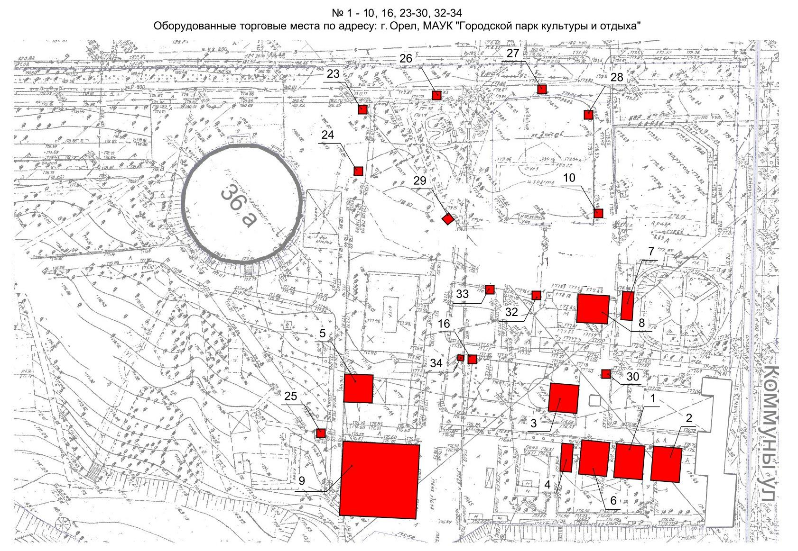
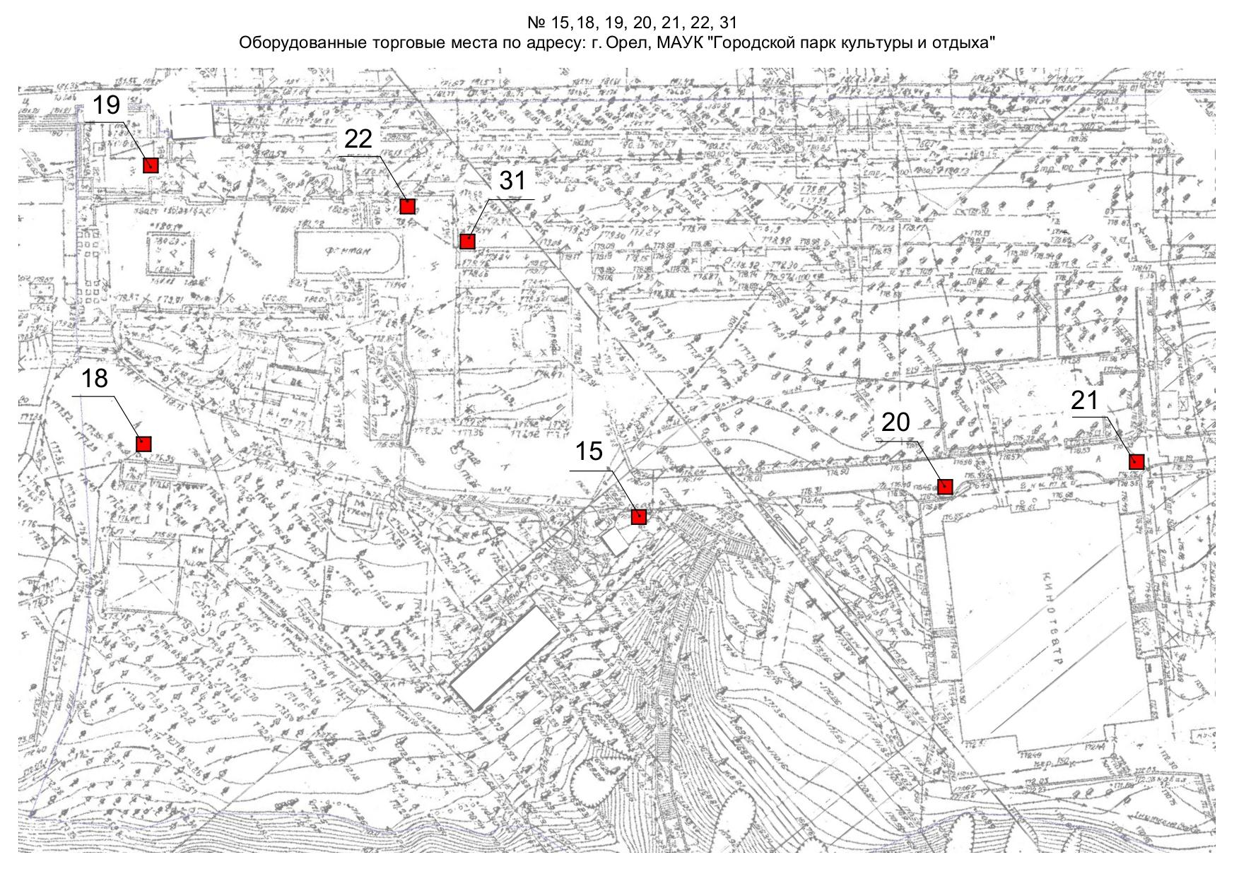
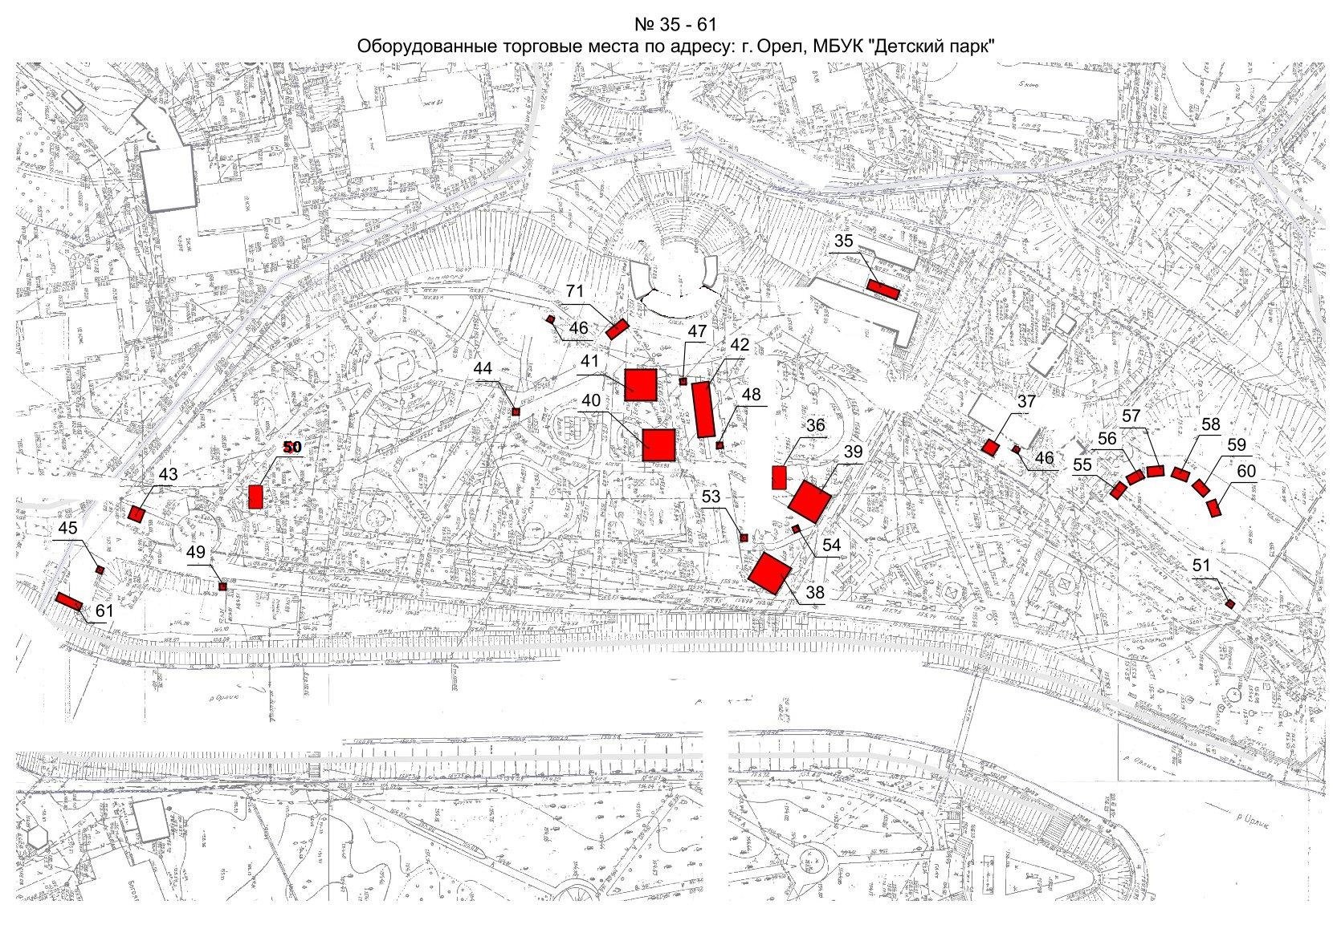
71
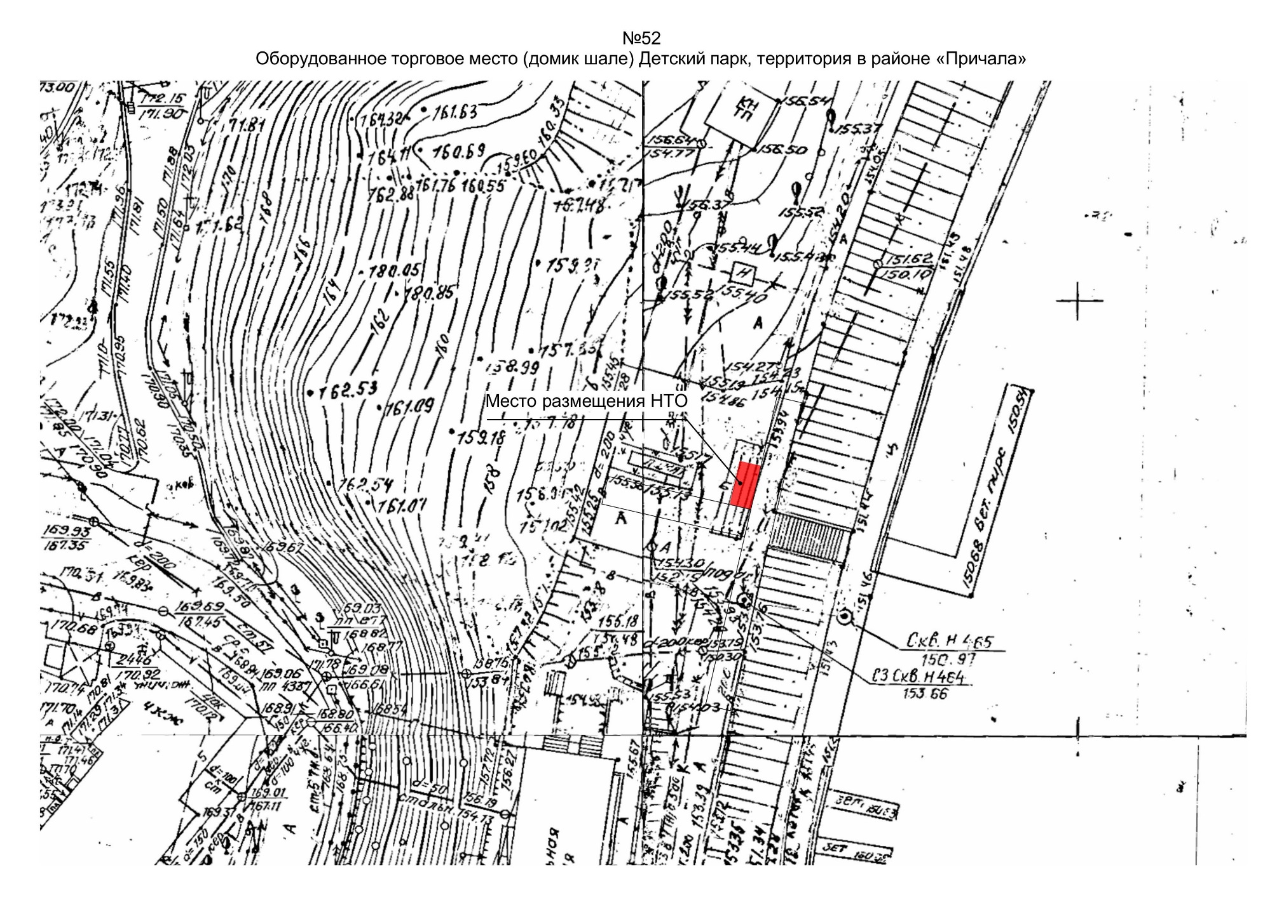
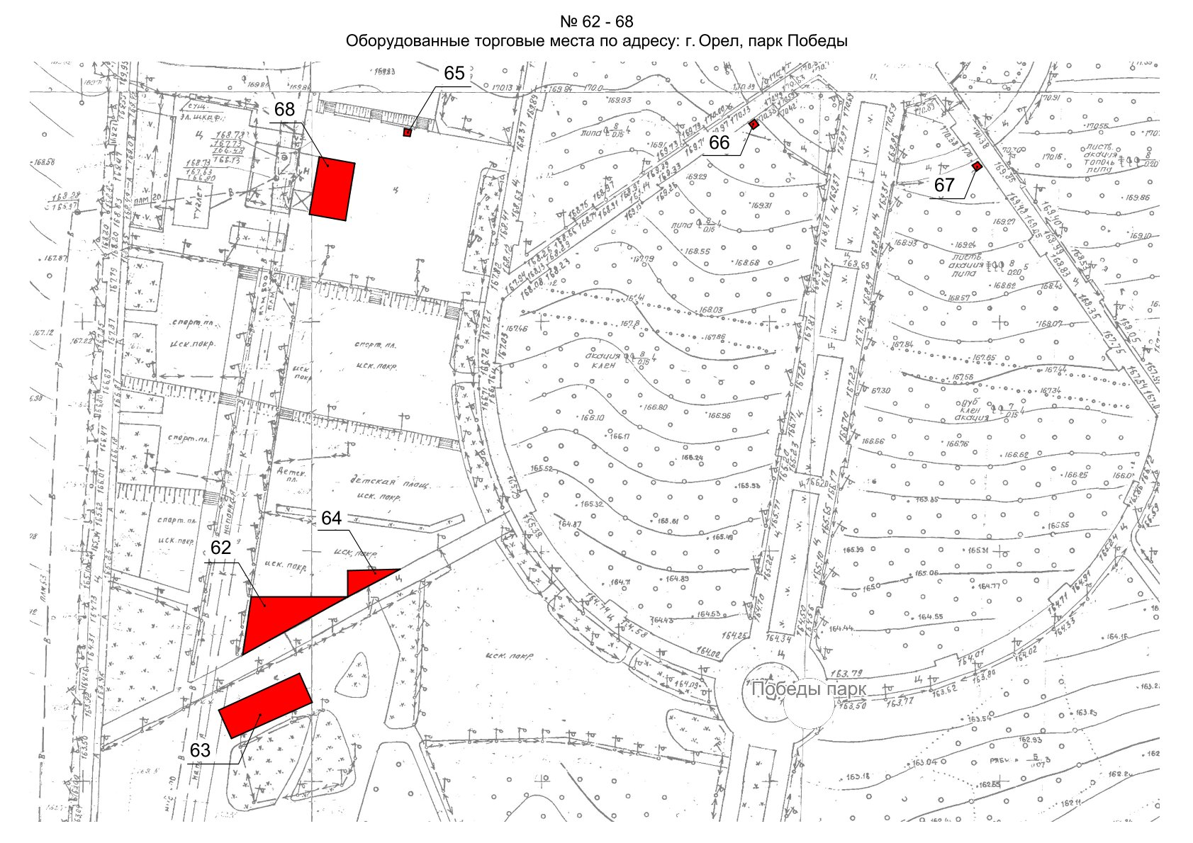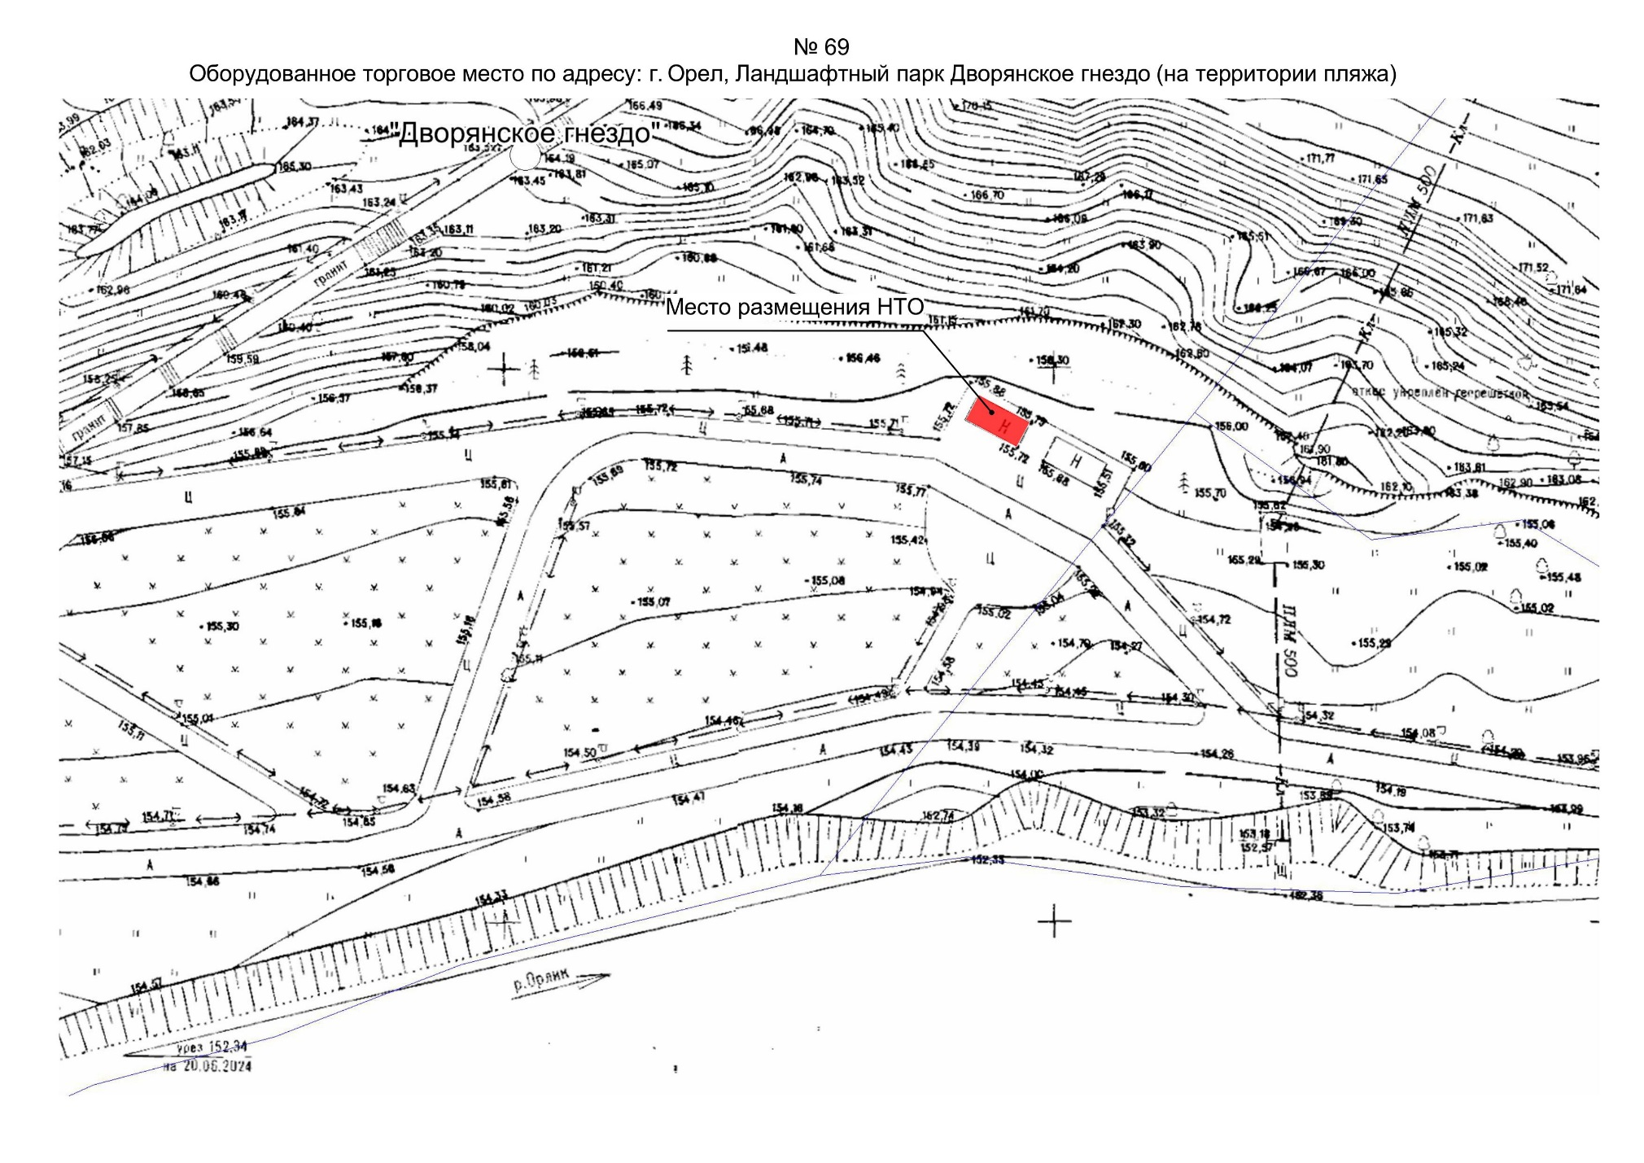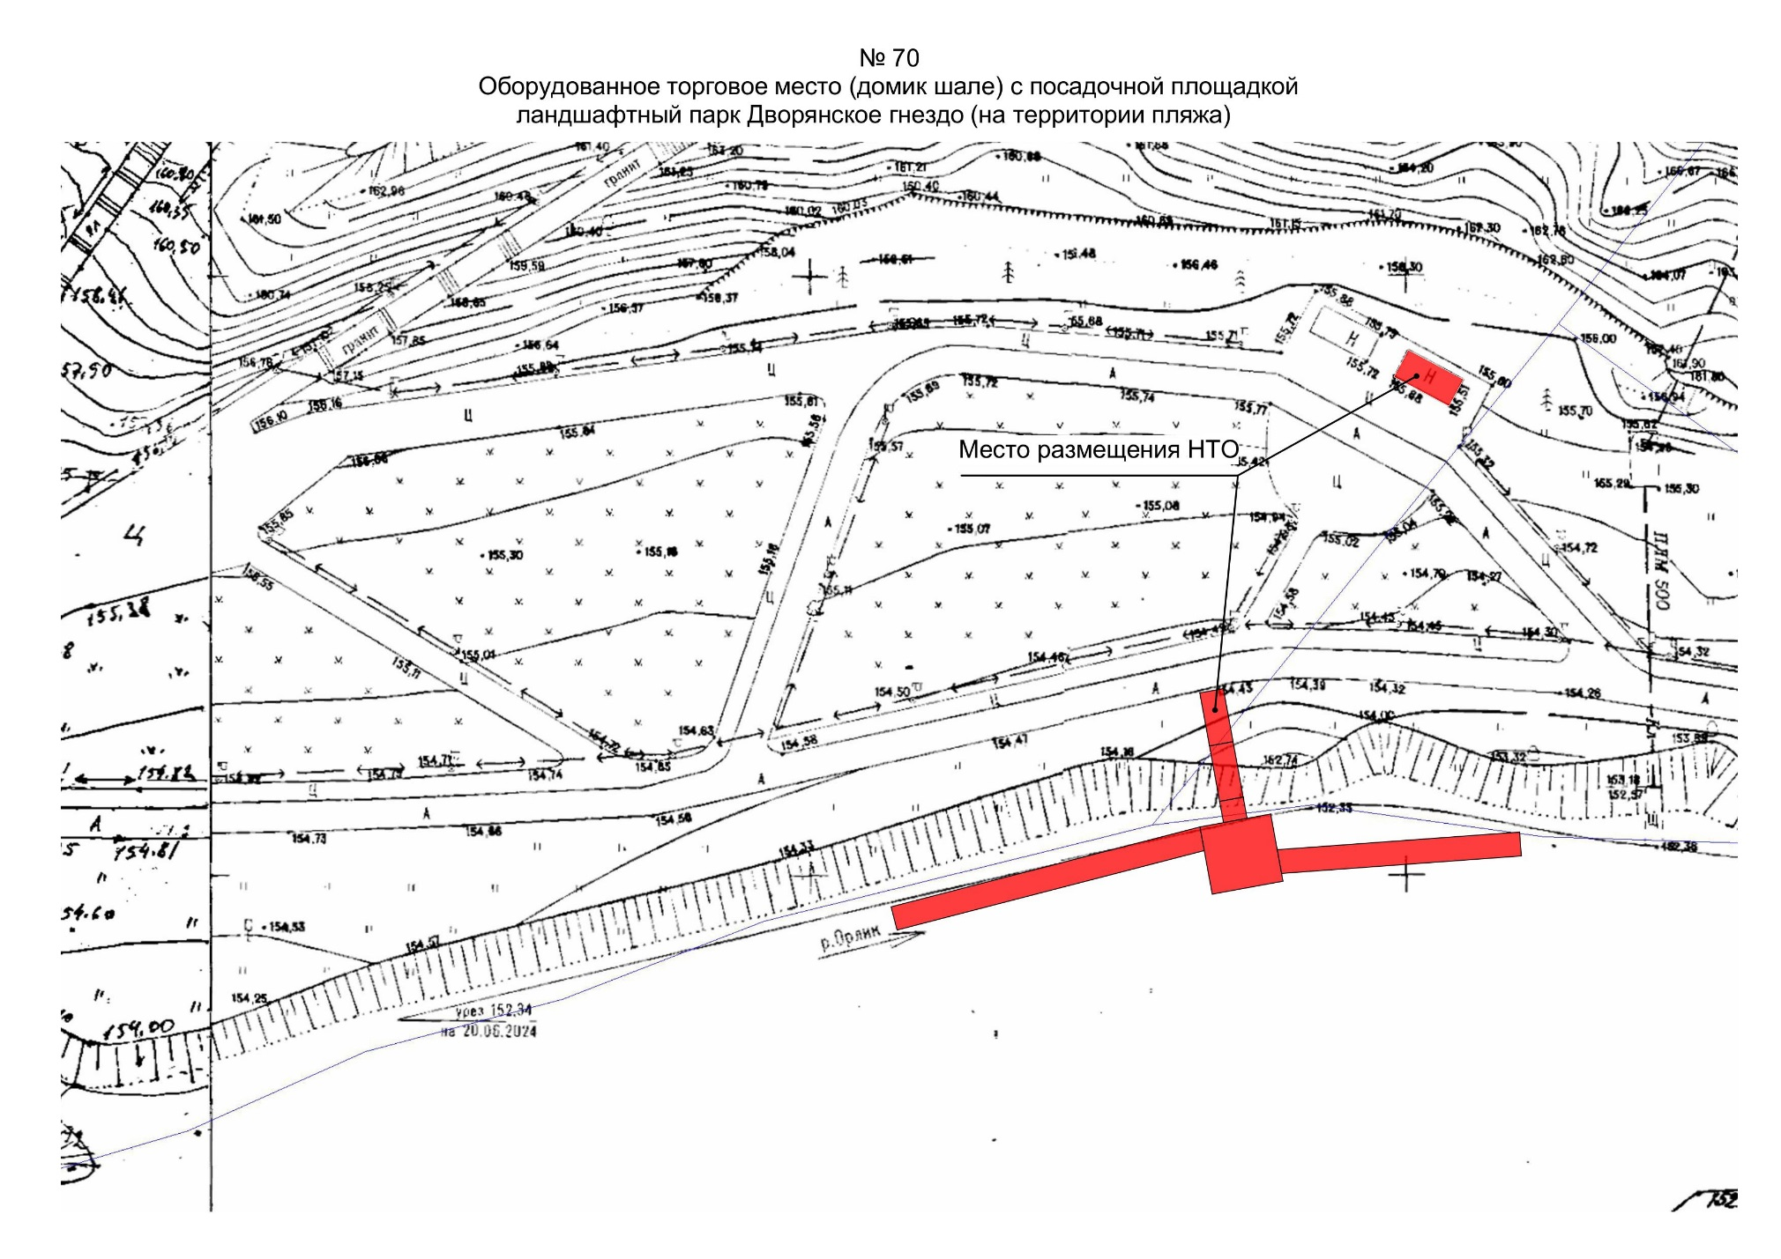
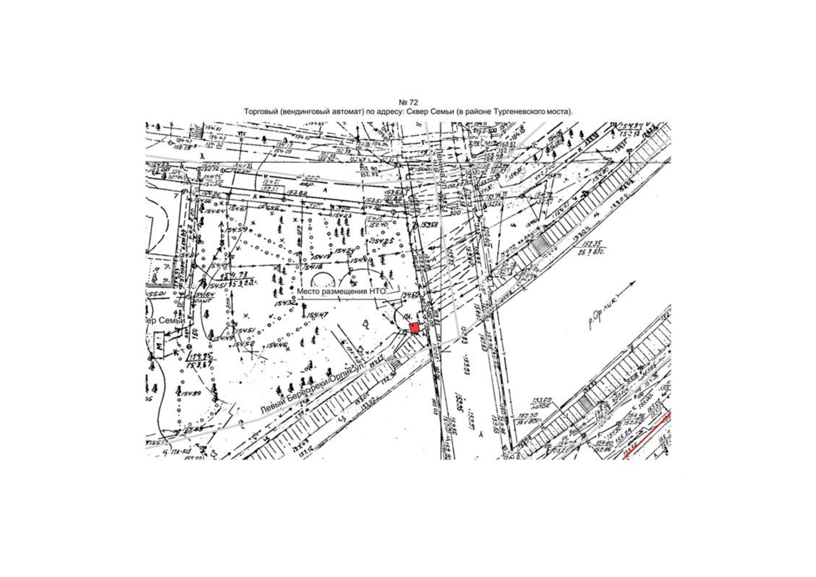
Начальник управления  экономического развития  администрации города Орла | А.Е. Сурнова

